TRƯỜNG ĐẠI HỌC BÁCH KHOA – ĐẠI HỌC ĐÀ NẴNG

KHOA CÔNG NGHỆ THÔNG TIN



BÁO CÁO ĐỒ ÁN MÔN HỌC

LẬP TRÌNH HỆ THỐNG VÀ VI ĐIỀU KHIỂN

**ĐỀ TÀI:**

HỆ THỐNG ĐẾM VÀ PHÂN LOẠI SẢN PHẨM

**🖎🕮✍**

GVHD TS. TRẦN THẾ VŨ

SVTH Lê Thịnh

Nguyễn Văn Kỳ Phong

Đậu Thị Lễ

Lớp 15T3

Đà Nẵng, 5/2018

# BẢNG PHÂN CÔNG

|  |  |  |
| --- | --- | --- |
| **STT** | **Mô tả công việc** | **Người thực hiện** |
| 1 | Đưa ra ý tưởng, phân tích và thiết kế hệ thống. | Cả nhóm |
| 2 | Tìm hiểu chức năng, cách sử dụng và mua thiết bị |
| 3 | Nghiên cứu sơ đồ mạch và mua linh kiện |
| 4 | Phần cứng: Lắp đặt relay điều khiển motor với motor và Arduino Uno  Phần mềm:   * Viết phần code test nguyên lý hoạt động của Relay * Viết phần code ứng dụng Java trên máy tính, tìm hiểu cách giao tiếp giữa Arduino và Java * Tối ưu, hiệu chỉnh code | Lê Thịnh |
| 5 | Phần cứng: Lắp đặt cảm biến hồng ngoại với Arduino, tìm hiểu cách điều khiển độ xa gần của cảm biến hồng ngoại  Phần mềm: Viết phần code test nguyên lí hoạt động của cảm biến hồng ngoại | Đậu Thị Lễ |
| 6 | Phần cứng: Lắp đặt Servo với Arduino  Phần mềm:   * Viết phần code test nguyên lí hoạt động của Servo * Ghép code phần Arduino | Nguyễn Văn Kỳ Phong |
| 7 | Lắp ráp mô hình, kiểm tra và sửa lỗi | Cả nhóm |
| 8 | Làm báo cáo, slide, quay video và chụp ảnh | Cả nhóm |

**MỤC LỤC**

[**BẢNG PHÂN CÔNG** 2](#_Toc515467513)

[**LỜI MỞ ĐẦU** 5](#_Toc515467514)

[**TÓM TẮT ĐỒ ÁN** 6](#_Toc515467515)

[**I. GIỚI THIỆU ĐỀ TÀI** 6](#_Toc515467516)

[**1.** **Tên đề tài** 6](#_Toc515467517)

[**2.** **Mục tiêu** 6](#_Toc515467518)

[**3.** **Giải pháp thực hiện** 6](#_Toc515467519)

[**II.** **PHÂN TÍCH ĐỀ TÀI** 7](#_Toc515467520)

[**1.** **Nguyên tắc hoạt động của hệ thống** 7](#_Toc515467521)

[**2.** **Nguyên tắc làm việc của linh kiện** 7](#_Toc515467522)

[*a.* *Arduino UNO R3* 7](#_Toc515467523)

[*b.* *Module Servo SG90* 8](#_Toc515467524)

[*c.* *Động cơ DC* 9](#_Toc515467525)

[*d.* *Cảm biến* 9](#_Toc515467526)

[e. Module Relay đơn 5V kích 2 chế độ 11](#_Toc515467527)

[**III. GIẢI PHÁP TRIỂN KHAI** 12](#_Toc515467528)

[***1.*** ***Sơ đồ khối thể hiện phần cứng*** 12](#_Toc515467529)

[**2.** **Sơ đồ khối giải thuật** 12](#_Toc515467530)

[**3.** **Sơ đồ mạch** 13](#_Toc515467531)

[**IV. KẾT QUẢ ĐẠT ĐƯỢC** 15](#_Toc515467532)

[**1.** **Kết quả thiết kế mô hình** 15](#_Toc515467533)

[**2.** **Kết quả trên ứng dụng ở máy tính** 16](#_Toc515467534)

[**V. ĐÁNH GIÁ VÀ KẾT LUẬN** 17](#_Toc515467535)

[**1.** **Đánh giá sản phẩm** 17](#_Toc515467536)

[**2.** **Kết luận** 17](#_Toc515467537)

[*a.* *Những việc đã hoàn thành* 17](#_Toc515467538)

[*b.* *Những việc chưa hoàn thành* 18](#_Toc515467539)

[*c.* *Hướng phát triển* 18](#_Toc515467540)

LỜI MỞ ĐẦU

Trên thực tế không có sự thành công nào mà không gắn liền với những sự hỗ trợ giúp đỡ dù ít hay nhiều, dù trực tiếp hay gián tiếp của người khác. Trong suốt thời gian thực hiện đề tài, chúng em đã nhận được rất nhiều sự quan tâm của quý thầy/cô, gia đình và bạn bè.

Với lòng biết ơn sâu sắc em xin gửi đến quý thầy cô ở khoa công nghê thông tin đã cùng với tri thức và tâm huyết của mình truyền đạt vốn kiến thức quý báu cho chúng em. Và đặc biệt trong học kỳ này, khoa đã giúp cho chúng em tiếp cận được với môi trường làm việc thực tế thông qua học phần “Đồ án Vi Điều Khiển”.

Để hoàn thành được đồ án môn học này, chúng em xin chân thành cảm ơn đến thầy Trần Thế Vũ đã tận tình giúp đỡ chúng em trong suốt thời gian làm đồ án. Cảm ơn các bạn cũng nhóm làm việc đã hết sức năng nổ, nhiệt tình, không quản ngày đêm cũng nhau hoàn thành nhiệm vụ được giao.

Sự thành công của môn học này chính là nhờ sự đóng góp công sức không hề nhỏ của thầy và các bạn. Trong quá trình hoàn thành công việc, chúng em không thể tránh được sai sót. Vậy nên, chúng em rất mong quý thầy/cô thông cảm cho những sai sót ấy và ghi nhận những gì chúng em đã làm được.

Sau cùng, em xin kính chúc quý thầy/cô thật dồi dào sức khỏe, niềm tin để tiếp tục thực hiện sứ mệnh cao đẹp của mình là truyền đạt kiến thức cho thế hệ mai sau.

Xin chân thành cảm ơn!

# TÓM TẮT ĐỒ ÁN

* Đồ án của nhóm em là hệ thống đếm và phân loại sản phẩm theo chiều cao
* Thông số và dữ liệu ghi được của hệ thống được quản lý và phân tích trên một ứng dụng ở máy tính

# GIỚI THIỆU ĐỀ TÀI

1. **Tên đề tài**

Hệ thống đếm và phân loại sản phẩm theo chiều cao

1. **Mục tiêu**

* Phân loại và đươc sản phẩm theo các mức chiều cao khác nhau
* Xử lý thông tin, thống kê bằng biểu đồ và tra cứu thông tin ở ứng dụng trên máy tính
* Khởi động và dừng hệ thống bằng ứng dụng.

1. **Giải pháp thực hiện**

Khi vật chạy trên bằng chuyền sẽ gặp cảm biến phát hiện vật cản theo thứ tự cao thấp. Nếu vật là vật cao thì cảm biến thứ nhất sẽ nhận tín hiệu để đếm và servo được điều khiển cần gạt để đưa vật cao sang hướng khác, với vật thấp thì tiếp tục đi tiếp, gặp cảm biến thứ 2 để đếm và kết thúc.

1. **PHÂN TÍCH ĐỀ TÀI**
2. **Nguyên tắc hoạt động của hệ thống**

Hệ thống gồm băng tải di chuyển mẫu vật. Khi mẫu vật đến vị trí quét, cảm biến hồng ngoại sẽ phát hiện thấy vật. Hệ thống xử lí thuật toán quyết định loại nào và hiển thị số lượng từng loại lên màn hình. Nếu là loại vật có kích thước cao thì sẽ bị cảm biến thứ nhất phát hiện và được servo gạt vào thừng vật cao, còn vật thấp sẽ được cảm biến thứ hai phát hiện và đi thẳng đến thùng vật thấp.

1. **Nguyên tắc làm việc của linh kiện**
2. *Arduino UNO R3*

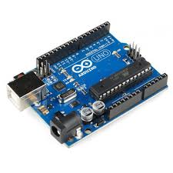

Hình 1: Mạch Arduino UNO R3

Thông số của Arduino UNO R3:

|  |  |
| --- | --- |
| Vi điều khiển | ATmega328 họ 8bit |
| Điện áp hoạt động | 5V DC(chỉ được cấp qua cổng USB) |
| Tần số hoạt động | 16 MHz |
| Dòng tiêu thụ | Khoảng 30mA |
| Điện áp khuyên dùng | 7-12V DC |
| Điện áp giới hạn | 6-20V DC |
| Số chân Digital I/O | 14(6 chân hardware PWM) |
| Số chân Analog | 6(độ phân giải 10bit) |
| Dòng tối đa trên mỗi chân I/O | 30mA |
| Dòng ra tối đa (5V) | 500mA |
| Dòng ra tối đa (3.3V) | 50mA |
| Bộ nhớ flash | 32KB(ATmega328) với 0.5KB dùng bởi bootloader |
| SRAM | 2KB(ATmega328) |
| EEPROM | 1KB(ATmega328) |

1. *Module Servo SG90*

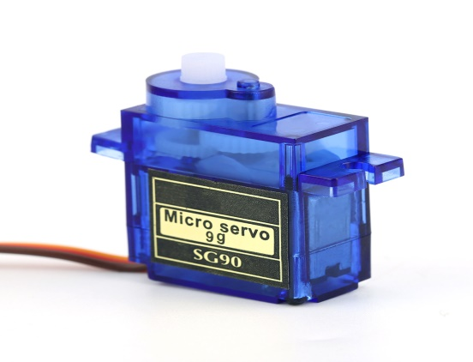

Hình 2: Module servo SG90

Servo là một dạng động cơ điện đặc biệt. Không giống như động cơ thông thường cứ cắm điện vào là quay liên tục, servo chỉ quay khi được điều khiển với góc quay nằm trong khoảng bất kì từ 0o -180o.

**Thông số kỹ thuật:**

|  |  |
| --- | --- |
| Khối lượng | 9 gram |
| Kích thước | 22.2x11.8.32 mm |
| Momen xoắn | 1.8kg/cm |
| Tốc độ hoạt động | 60 độ trong 0.1 giây |
| Điện áp hoạt động | 4.8V(~5V) |
| Nhiệt độ hoạt động | 0oC – 55 oC |

1. *Động cơ DC*

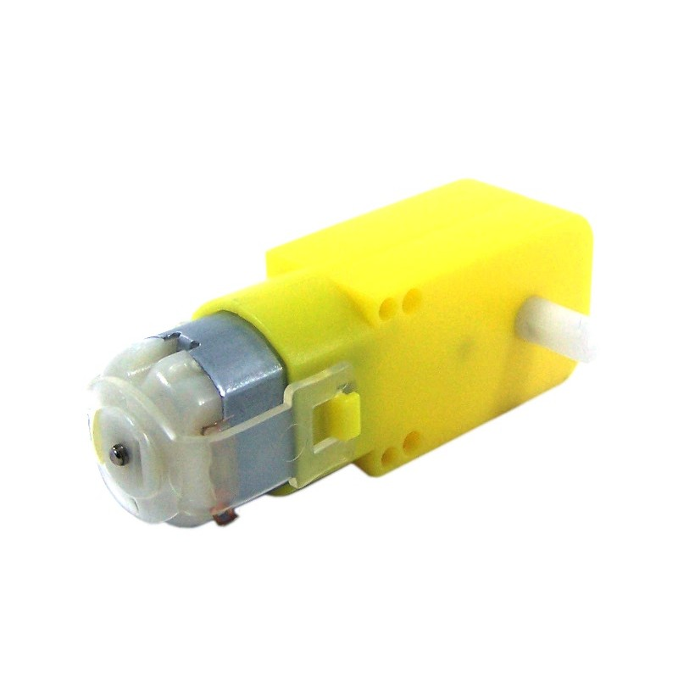

***Hình 3: Động cơ DC***

**Thông số kỹ thuật:**

|  |  |
| --- | --- |
| Điện áp hoạt động | 3-9VDC |
| Dòng điện tiêu thụ | 110-140mA |
| Tỉ số truyền | 1:120 |
| Số vòng 1 phút | 50vòng/phút loại 3VDC |
| 83vòng/phút loại 5VDC |
| Moment | 1KG.CM |

1. *Cảm biến*

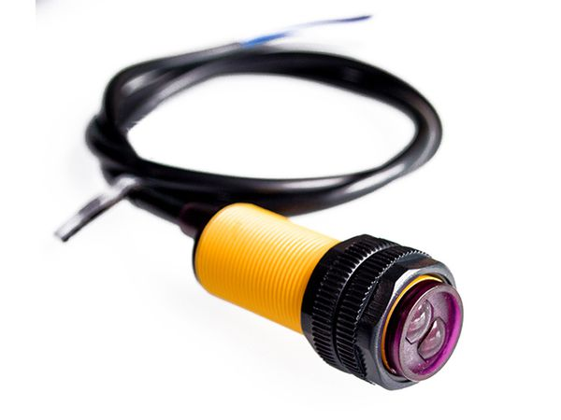

***Hình 4: Cảm biến hồng ngoại***

Cảm biến vật cản hồng ngoại E18-D80NK dùng ánh sáng hồng ngoại để xác định khoảng cách tới vật cản cho độ phản hồi nhanh và rất ít nhiễu do sử dụng mắt nhận và phát tia hồng ngoại theo tần số riêng biệt. Cảm biến có thể chỉnh khoảng cách báo mong muốn thông qua biến trở, ngõ ra cảm biến ở dạng cực thu hở nên cần thêm 1 trở treo lên nguồn ở chân Tín hiệu khi sử dụng.

**Thông số kỹ thuật:**

|  |  |
| --- | --- |
| Nguồn điện cung cấp | 5VDC |
| Khoảng cách phát hiện | 3 ~ 80cm.  Có thể điều chỉnh khoảng cách qua biến trở. |
| Dòng kích ngõ ra: | 300mA.  Ngõ ra dạng NPN cực thu hở giúp tùy biến được điện áp ngõ ra, trở treo lên áp bao nhiêu sẽ tạo thành điện áp ngõ ra bấy nhiêu. |
| Chất liệu sản phẩm | nhựa |
| LED hiển thị ngõ ra | Màu đỏ |
| Kích thước | 1.8cm (D) x 7.0cm (L). |

1. Module Relay đơn 5V kích 2 chế độ

|  |  |
| --- | --- |
| Nguồn điện cung cấp | 5V |
| Dòng diện mỗi Relay tiêu thụ | 80mA. |
| Điện thế đóng ngắt tối đa | AC250V  ~ 10A hoặc  DC30V ~ 10A. |
| Kích thước | 5.0 cm x 2.6 cm x 1.9 cm |
| Trọng lượng | 17g |

**Chi phí linh kiện:**

|  |  |  |  |  |
| --- | --- | --- | --- | --- |
| STT | LINH KIỆN | SỐ LƯỢNG | MÔ TẢ | GIÁ |
| 11 | Arduino UNO R3 | 1 |  | 110 000 |
| 22 | Đông cơ servo | 1 |  | 30 000 |
| 33 | Động cơ DC | 1 | Kết quả hình ảnh cho động cơ DC arduino | 20 000 |
| 44 | Cảm biến | 2 | C:\Users\PC\Desktop\New-Arrival-Inteligentny-Samoch-d-Robota-E18-D80NK-Podczerwieni-Unikania-Przeszk-d-Fotoelektryczny-Czujnik-Zbli-eniowy.jpg_640x640.jpg | 210 000 |
| 55 | Dây nối | 20 |  | 20.000 |
| 66 | Relay | 1 | Káº¿t quáº£ hÃ¬nh áº£nh cho relay | 25.000 |
| 67 | Các linh kiện khác (Bìa cứng, keo, …) |  |  | 100 000 |
| Tổng cộng | | | | 515 000 |

***Bảng 1: Danh sách linh kiện***

# III. GIẢI PHÁP TRIỂN KHAI

1. ***Sơ đồ khối thể hiện phần cứng***

Relay

Thùng

vật cao

Vật thấp

Arduino Uno

Băng tải

Cảm biến

Cảm biến

Servo

Động cơ

***Hình 5: Sơ đồ khối thể hiện phần cứng***

1. **Sơ đồ khối giải thuật**

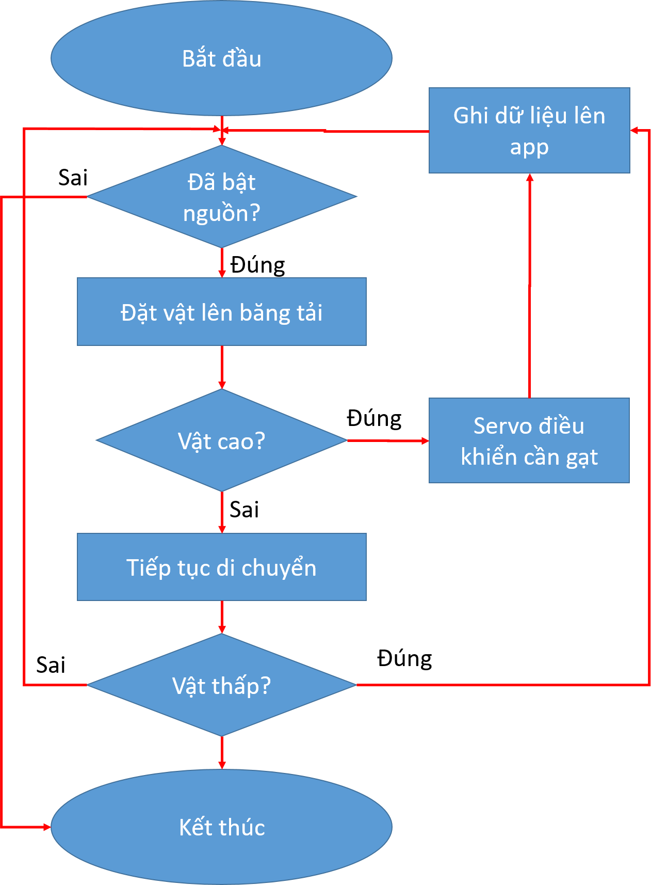

***Hình 6. Sơ đồ khối giải thuật***

1. **Sơ đồ mạch**

* Ghép nối servo vào Arduino UNO R3

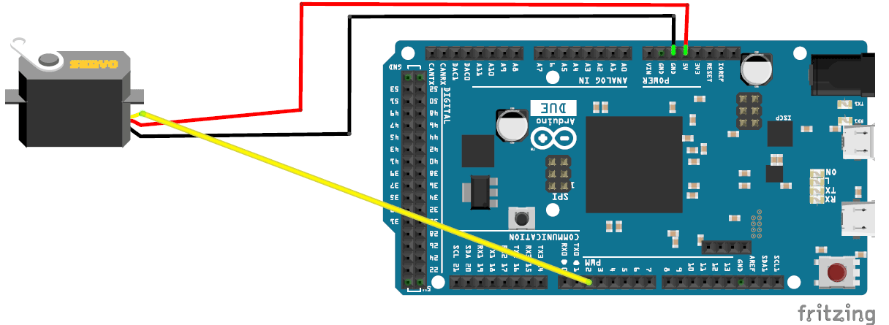

***Hình 7. Ghép nối Servo***

* Ghép nối cảm biến hồng ngoại vào Arduino

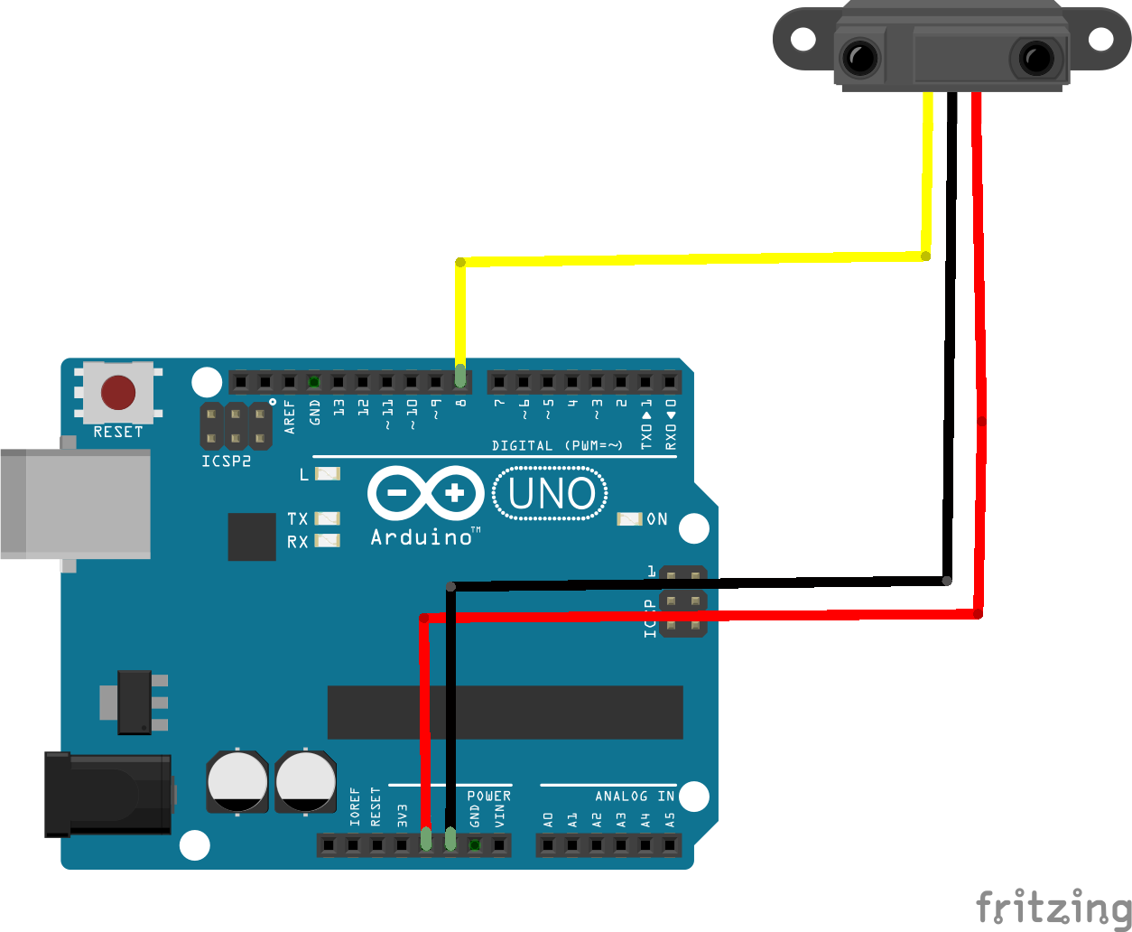

***Hình 8. Ghép nối cảm biến hồng ngoại***

* Ghép động cơ và Relay với Arduino

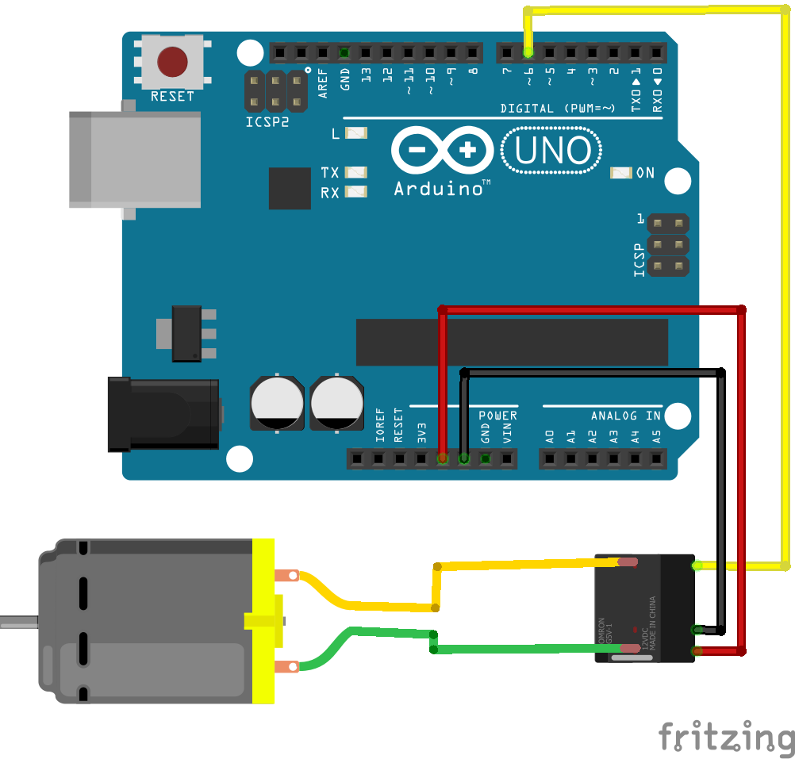

***Hình 9. Ghép nối động cơ***

* Sơ đồ toàn mạch

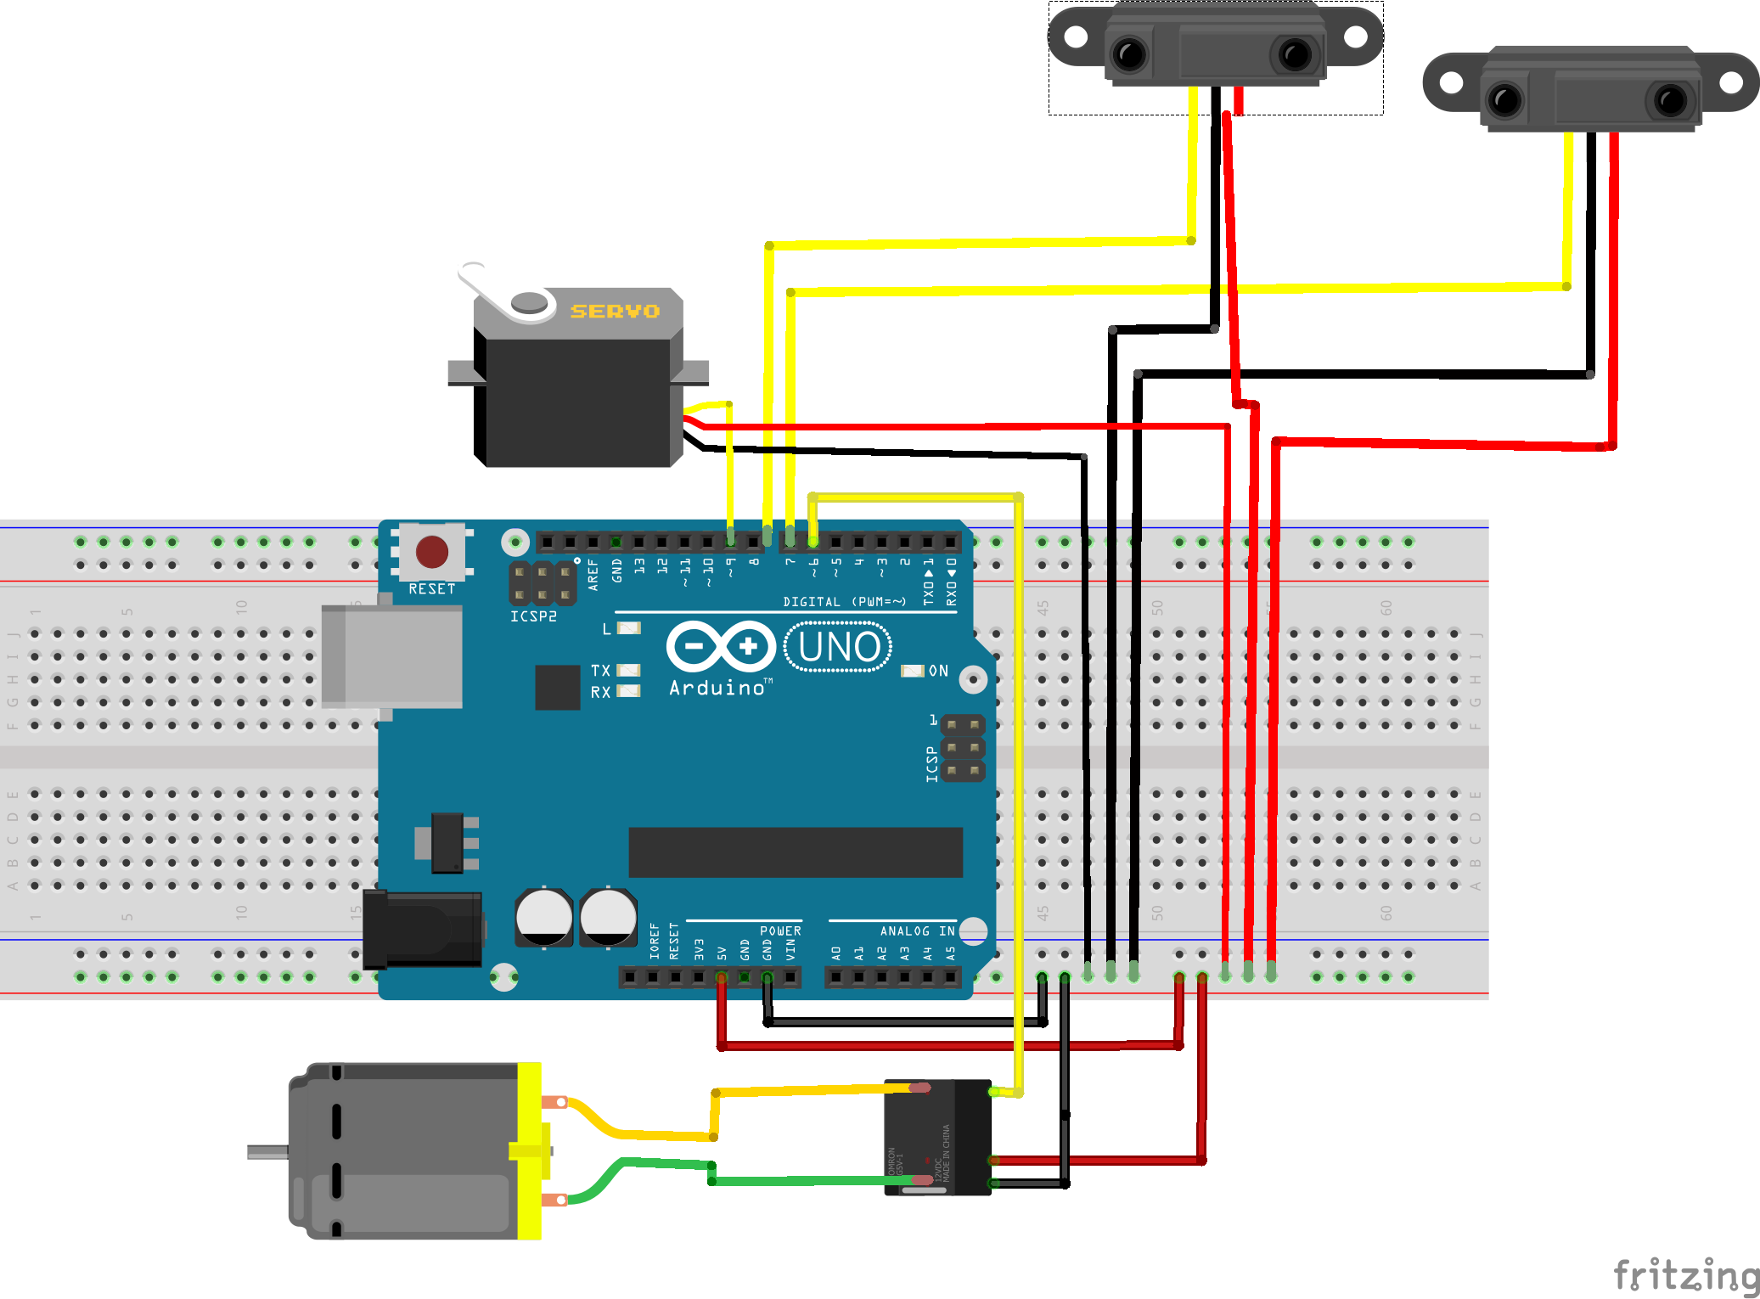

***Hình 10. Sơ đồ toàn mạch***

# IV. KẾT QUẢ ĐẠT ĐƯỢC

1. **Kết quả thiết kế mô hình**

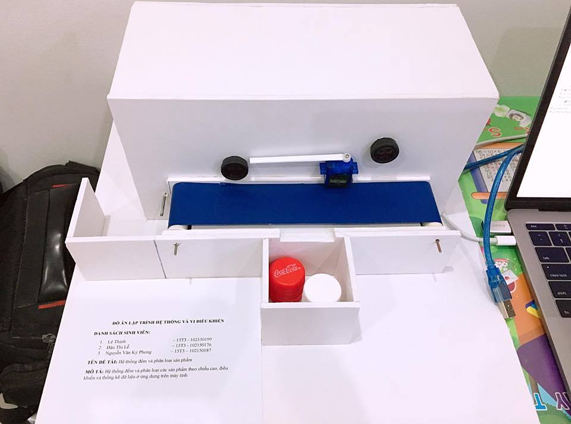

***Hình 10. Thiết kế mô hình***

1. **Kết quả trên ứng dụng ở máy tính**

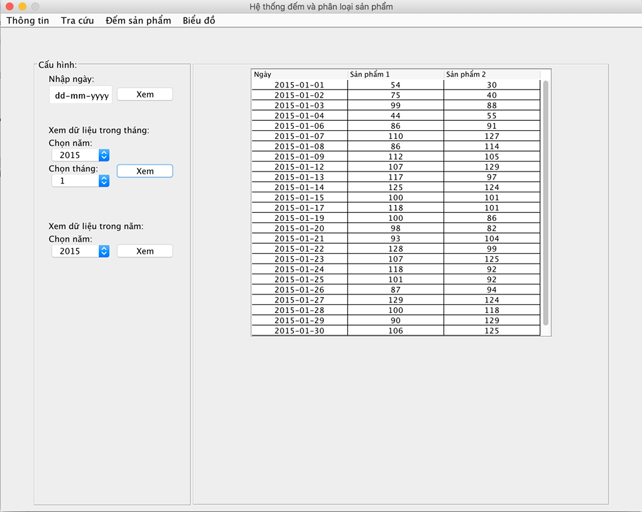

***Hình 11. Tra cứu kết quả***

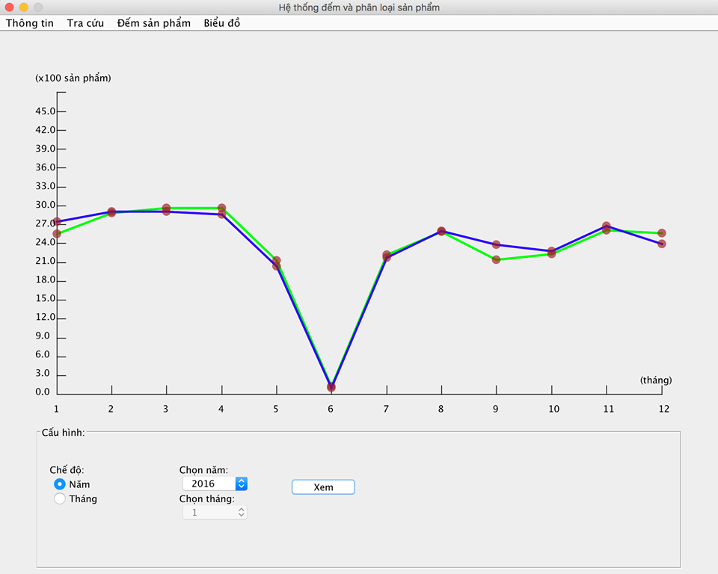

***Hình 12. Thống kê bằng biểu đồ***

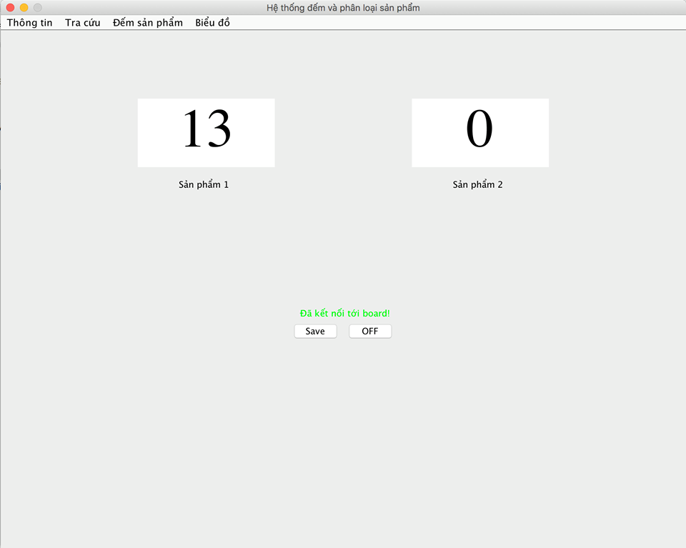

***Hình 13. Đưa kết quả ra màn hình***

# V. ĐÁNH GIÁ VÀ KẾT LUẬN

1. **Đánh giá sản phẩm**

* Độ chính xác: Trong thử nghiệm thực tế, hệ thống cho độ chính xác khoảng 90%.
* Độ ổn định: Hiện tại hệ thống đang được xây dựng và lắp ráp từ những thiết bị giá rẻ và kèm theo đó là chất lượng không được cao nên độ ổn định giao động từ 60-80%.
* Tốc độ nhận biết: Tốc độ nhận biết phụ thuộc vào nhiều yếu tố như băng chuyền, tốc độ quét của cảm biến nên tốc độ nhận biết khoảng 20 sản phẩm/phút.

1. **Kết luận**
   1. *Những việc đã hoàn thành*

Lắp đặt và thiết kế hệ thống phân biệt được sản phẩm theo chiều cao. Có băng tải để di chuyển vật, có cần gạt để gạt vật xuống theo từng kích thước và có app để hiển thị sản phẩm.

* + 1. Phần cứng

Thiết kế băng tải hoạt động ổn định. Lắp đặt động cơ, băng tải vào giá đỡ. Cố định các linh kiện của hệ thống một cách thuận tiện. Nối các linh kiện vào đúng cổng với nhau.

* + 1. Phần mềm

Có giao diện giám sát, mô phỏng trên máy tính

* 1. *Những việc chưa hoàn thành*
* Tốc độ phân biệt sản phẩm còn hạn chế, chưa đủ nhanh để áp dụng vào doanh nghiệp lớn, với yêu cầu phân biệt sản phẩm với tốc độ cao.
* Chưa có tính ứng dụng cao trong thực tế bởi vì đây mới chỉ sản phẩm mô hình mang tính demo với số lượng phân loại chỉ được 2 loại sản phẩm.
  1. *Hướng phát triển*
* Thay đổi cảm biến để tạo ra dây chuyền phân loại dựa trên các tiêu chí khác nhau của sản phẩm.
* Khắc phục những việc chưa làm được để đề tài được hoàn thiện hơn.

**TÀI LIỆU THAM KHẢO**

<http://arduino.vn/bai-viet/984-phat-hien-vat-can-bang-hong-ngoai-tai-sao-khong-khi-ta-da-co-cam-bien-e18-d80nk>

<http://arduino.vn/bai-viet/181-gioi-thieu-servo-sg90-va-cach-dieu-khien-bang-bien-tro>